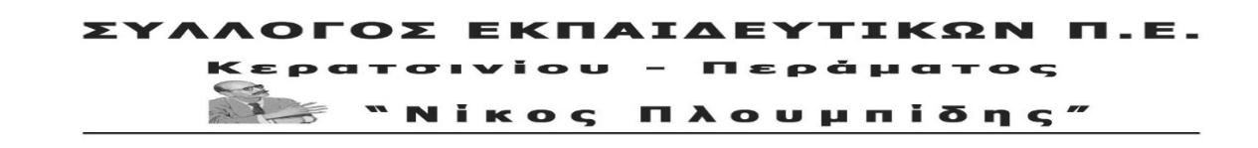
spe-ploumpidis.blogspot .com αρ. πρωτ. 474 15/4/2020
ΠΑΡΤΕ ΤΩΡΑ ΠΙΣΩ ΤΟ ΑΝΤΙΕΚΠΑΙΔΕΥΤΙΚΟ ΝΟΜΟΣΧΕΔΙΟ
Συναδέλφισσες, συνάδελφοι,
Σύμφωνα με την ενημέρωση των τελευταίων ωρών η κυβέρνηση προχωρά, με άθλιο και ύπουλο τρόπο, στην κατάθεση του αντιεκπαιδευτικού νομοσχεδίου για την Παιδεία, στη δημόσια διαβούλευση, την Τετάρτη 15/4 (τρόπος εισαγωγής στην τριτοβάθμια εκπαίδευση, στην επαναφορά της τράπεζας θεμάτων, στην αντιεκπαιδευτική αξιολόγηση σχολικών μονάδων και εκπαιδευτικών, σε αντιδραστικές αλλαγές στην δομή και το περιεχόμενο της εκπαίδευσης κ.α.).
Το Δ.Σ. του Συλλόγου μας, εφόσον τελικά βγει στη δημοσιότητα το νομοσχέδιο την Τετάρτη 15/5, θα πραγματοποιήσει παράσταση διαμαρτυρίας (με όλα τα αναγκαία μέτρα ατομικής προφύλαξης) την Πέμπτη 16/4 στις 10:30 στη Διεύθυνση Π.Ε. Πειραιά με σύνθημα:
Ο ΚΟΡΩΝΟΙΟΣ ΑΠΕΙΛΕΙ ΤΗΝ ΥΓΕΙΑ ΜΑΣ Η ΚΥΒΕΡΝΗΣΗ ΤΑ ΜΟΡΦΩΤΙΚΑ ΜΑΣ ΔΙΚΑΙΩΜΑΤΑ. ΠΑΡΤΕ ΤΩΡΑ ΠΙΣΩ ΤΟ ΑΝΤΙΕΚΠΑΙΔΕΥΤΙΚΟ ΝΟΜΟΣΧΕΔΙΟ.
Παρόμοιες πρωτοβουλίες θα πραγματοποιηθούν από σωματεία σε Υπουργείο Παιδείας, Περιφερειακή Διεύθυνση Εκπαίδευσης Αττικής, Διεύθυνση Π.Ε. Γ Αθήνας.
